**OPPO desvela que su nueva Serie Find X9 contará con el potente procesador MediaTek Dimensity 9500**

**En Madrid, a 22 de septiembre de 2025.** OPPO, marca líder global en dispositivos inteligentes, ha anunciado hoy que su próxima serie Find X9 incorporará el procesador inisgnia MediaTek Dimensity 9500. Desarrollado con una innovadora arquitectura All-Big-Core de tercera generación, ofrece un rendimiento y una eficiencia sobresalientes. Gracias a la integración del motor Trinity de OPPO, el nuevo procesador alcanza su máximo potencial, optimizando el rendimiento y reduciendo el consumo energético.

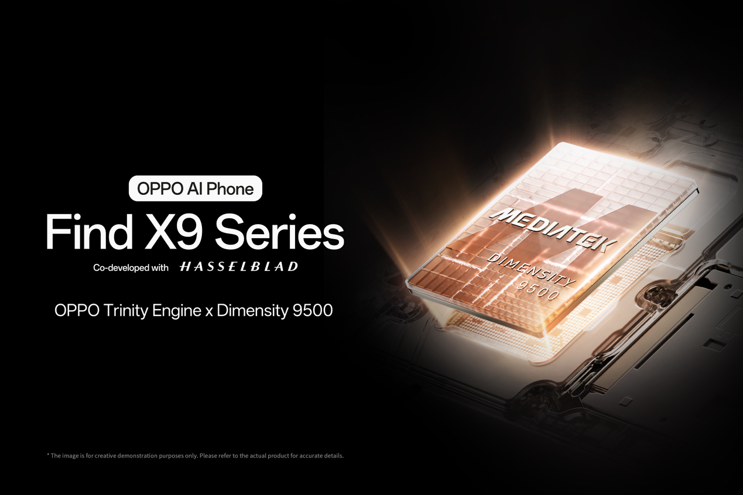

El MediaTek Dimensity 9500 incorpora una innovadora arquitectura de CPU All-Big-Core de tercera generación, compuesta por un núcleo ultra de 4,21 GHz, tres núcleos premium y cuatro núcleos de alto rendimiento. Esta nueva configuración permite alcanzar hasta un 32% más de rendimiento en tareas de un solo núcleo y un 17% más en rendimiento multinúcleo en comparación con la generación anterior, al tiempo que reduce el consumo máximo de energía hasta en un 55%, lo que se traduce en una mayor autonomía de la batería.[1]

Equipado con la GPU Arm G1-Ultra, este procesador ofrece hasta un 33% más de rendimiento gráfico y un 42% más de eficiencia energética, permitiendo experiencias de trazado de rayos al nivel de una consola. Estas capacidades se ven potenciadas por un sistema de refrigeración personalizado en la serie OPPO Find X9, que garantiza un juego fluido y estable a altas tasas de fotogramas, incluso bajo las configuraciones gráficas más exigentes.

Complementando al chipset Dimensity 9500, OPPO incorpora su más reciente motor Trinity, que introduce el primer Modelo Unificado de Potencia de Cómputo en Android. Esta solución pionera en la industria permite una modelización computacional a nivel de sistema para la CPU, GPU y DSU del Dimensity 9500, alcanzando una precisión superior al 90% en la predicción del consumo energético. Esto se traduce en una optimización sustancial de la energía en distintos escenarios de uso, como el día a día, el gaming y la fotografía.[2]

Al combinar un rendimiento excepcional con una eficiencia energética sobresaliente, la serie Find X9 representa el potencial transformador de las alianzas tecnológicas a largo plazo. Es una muestra del compromiso de OPPO y MediaTek por ofrecer a los usuarios de todo las experiencias más innovadoras y punteras del mercado.

**Sobre OPPO**

OPPO es una marca global líder en dispositivos inteligentes. Desde el lanzamiento de su primer teléfono móvil, el “Smiley Face”, en 2008, OPPO ha perseguido incansablemente la combinación perfecta entre diseño atractivo e innovación tecnológica. Actualmente, OPPO ofrece una amplia gama de dispositivos inteligentes, encabezados por las series Find y Reno. Más allá del hardware, la compañía también pone a disposición de sus usuarios el sistema operativo ColorOS y diversos servicios de internet. OPPO tiene presencia en más de 70 países y regiones, y cuenta con más de 40.000 empleados comprometidos con crear una vida mejor para sus clientes en todo el mundo

1. Datos de MediaTek
2. Datos de OPPO Lab